МІНІСТЕРСТВО ОСВІТИ ТА НАУКИ УКРІЇНИ

ХАРКІВСЬКИЙ КОМП’ЮТЕРНО-ТЕХНОЛОГІЧНИЙ КОЛЕДЖ

НАЦІОНАЛЬНОГО ТЕХНІЧНОГО УНІВЕРСИТЕТУ

«ХАРКІВСЬКИЙ ПОЛІТЕХНІЧНИЙ ІНСТИТУТ»

**Лабораторна робота №2**

з дисципліни: “Соціальні мережі ”

**Виконав** студент

Групи РПЗ-315

Орлов М.М.

**Перевірив викладач**

Фесенко Д. В.

Харків 2017

**ЛАБОРАТОРНА РОБОТА №2**

**«Основи галуження у Git. Робота з гілками»**

**1. Тема роботи:** Основи використання галуження при створенні проектів.

**2. Мета роботи:** Опанувати навичками роботи з гілкам

**ХІД РОБОТИ**

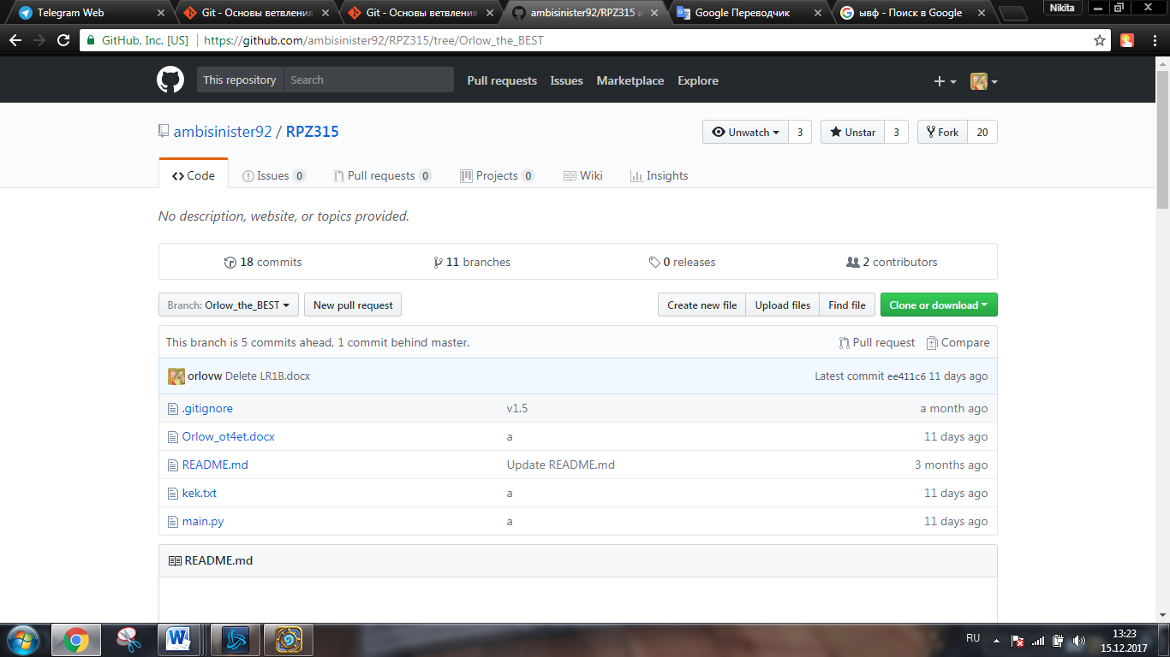

**ПИТАННЯ ДО ЗАХИСТУ**

**Чим на є насправді гілки у Git?**

Відповідь: Гілка в Git це просто легкий вказівник, що може пересуватись, на одну з цих фіксацій. Коли ви почнете робити фіксації, вам надається гілка master, що вказує на останню зроблену фіксацію. Щоразу ви фіксуєте, вона переміщується вперед автоматично. Гілки в Git це насправді простий файл, що містить 50 символів контрольної суми SHA-1 фіксації, на яку вказує, гілки дешево створювати та знищувати.

**Розкажіть про способи злиття у Git?**

Відповідь: Перемотка (Fast Forward) – якщо дві вітки не мають конфліктів ми можемо просто переставити вказівник на іншу гілку (до якої ви зливаєте).

Трьохстороннє злиття – Замість того, щоб просто пересунути покажчик гілки вперед, Git створює новий знімок-результат тристороннього злиття, а потім автоматично робить комміт. Цей особливий комміт називають коммітом злиття, так як у нього більше одного предка.

**Що відбувається у робочій директорії при перемиканні гілок?**

Відповідь: Важливо зауважити, що коли ви переключаєте гілки в Git, файли у вашій робочій папці змінюються. Якщо ви переключаєтесь до старшої гілки, ваша робоча тека буде повернута до того стану, який був на момент останнього фіксування у тій гілці. Якщо Git не може зробити це без проблем, він не дасть вам переключитися взагалі.